override-sample/libsrc/base/lib_loader.c
doxygen and doxybook2
Sun, 22 Feb 2026 02:34:14 +0000
目次

ファイル

override-sample/libsrc/base/lib_loader.c
動的ライブラリロード Factory 関数の実装ファイル。

Author
c-modenization-kit sample team

Version
1.0.0

Date
2026/02/22

lib_loader.c のインクルード依存
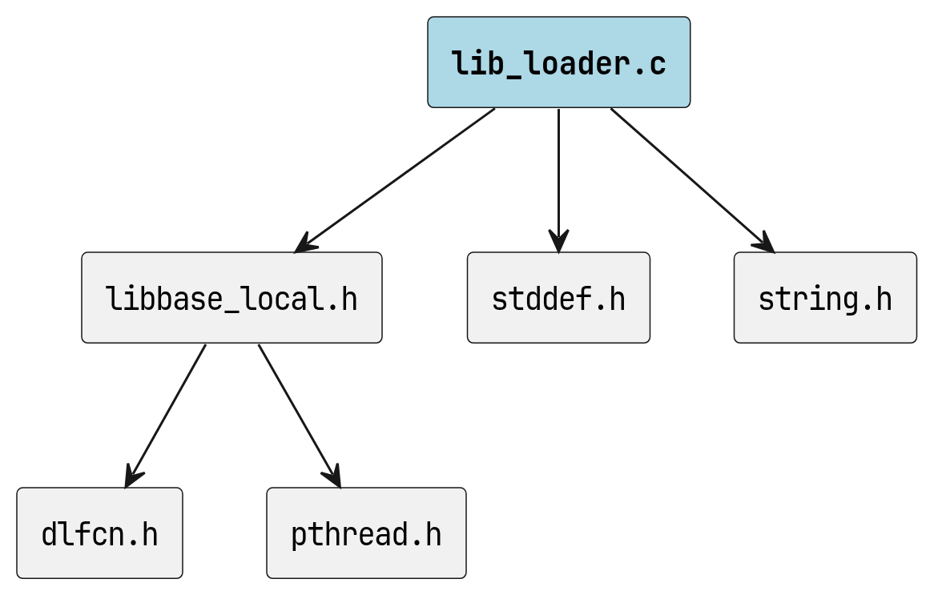
lib_loader.c のインクルード依存

Details
ライブラリ名・関数名・ハンドル・関数ポインタを保持する LibFuncCache 構造体に対して、 プラットフォーム共通のロード／アンロード処理を提供します。
libbase_load_func はスレッドセーフです。 内部で mutex (Linux) または SRW ロック (Windows) を使用して排他制御します。 呼び出し元での pthread_once / INIT_ONCE による保護は不要です。

Copyright
Copyright (C) CompanyName, Ltd. 2026. All rights reserved.

関数

libbase_unload_func
static void libbase_unload_func (
LibFuncCache * cache
)

libbase_unload_func のコールグラフ
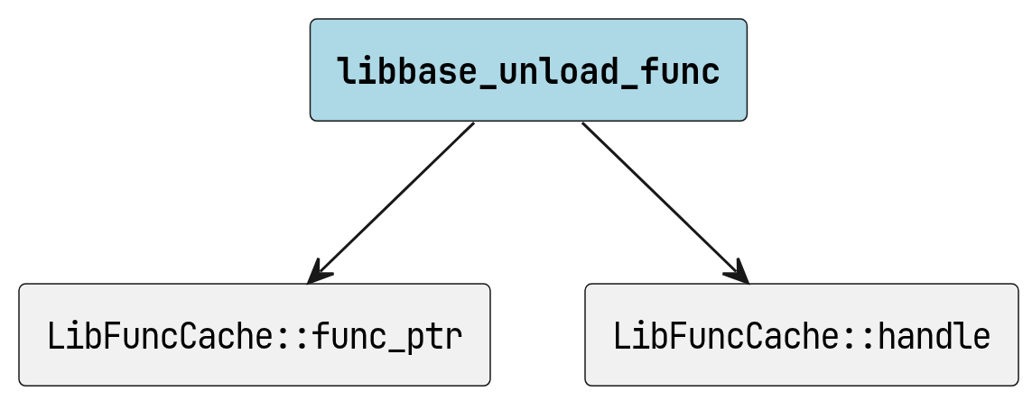
libbase_unload_func のコールグラフ

libbase_unload_func の呼び出し元
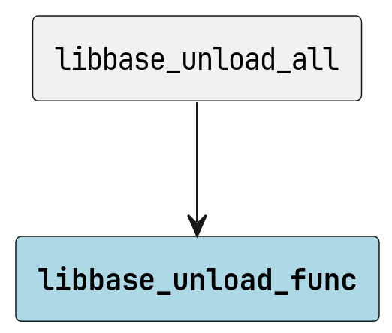
libbase_unload_func の呼び出し元

Details
cache->handle を閉じ、handle と func_ptr を NULL にリセットする。 DllMain / destructor コンテキストからのみ呼ぶこと。

libbase_unload_all
void libbase_unload_all (
void
)

libbase_unload_all のコールグラフ
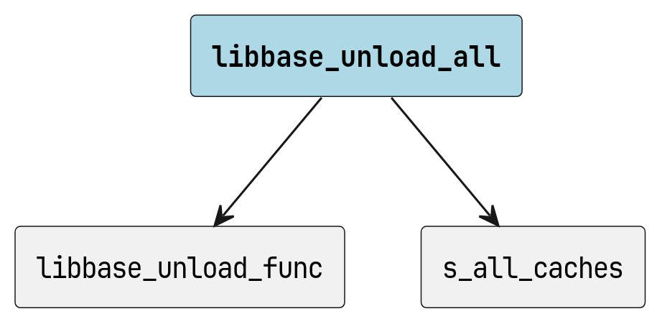
libbase_unload_all のコールグラフ

libbase_unload_all の呼び出し元
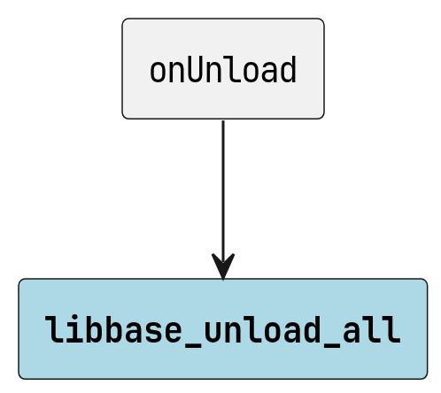
libbase_unload_all の呼び出し元

Details
管理下にあるすべてのキャッシュエントリを解放する。 必ず、destructor / DllMain コンテキストから呼ぶこと。

libbase_load_func_impl
void * libbase_load_func_impl (
LibFuncCache * cache
)

Return
成功時 void * (関数ポインタ)、失敗時 NULL

libbase_load_func_impl のコールグラフ
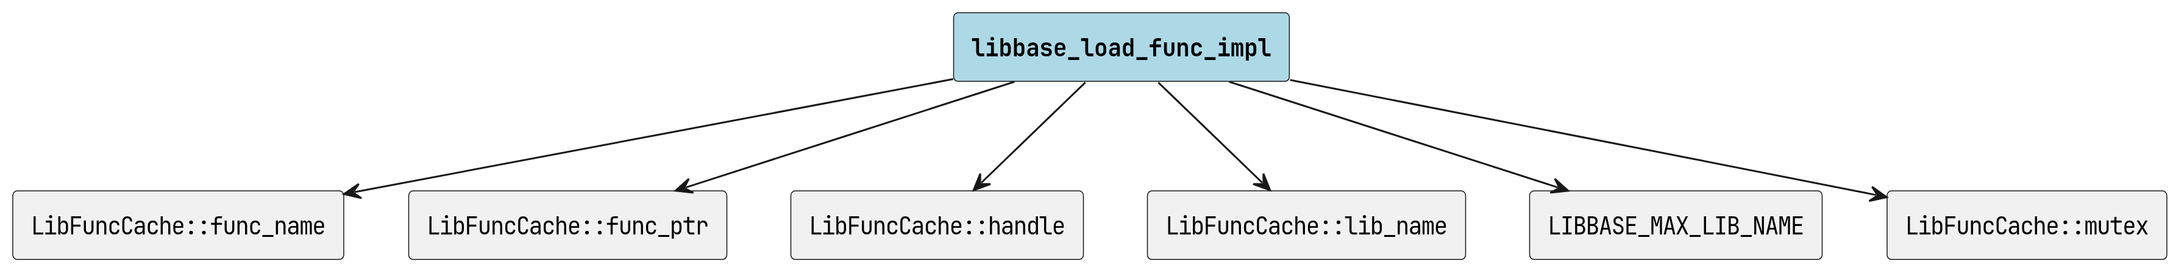
libbase_load_func_impl のコールグラフ

Details
未ロードなら lib_name に拡張子を付加して dlopen/dlsym し、cache に格納する。 既にロード済みの場合は即座に格納済みの関数ポインタを返す。 内部でロックを取得するためスレッドセーフ。

変数

s_cache_func_override
LibFuncCache s_cache_func_override =
LIBFUNCCACHE_INIT("liboverride", "func_override", func_override_t);

s_all_caches
static LibFuncCache *const[] s_all_caches = {
&s_cache_func_override,
};

定数、マクロ

LIBBASE_MAX_LIB_NAME
#define LIBBASE_MAX_LIB_NAME 256

Details
ライブラリ名バッファの最大長 (ベース名 + 拡張子を含む)

